Lernfeld 3, 3. Semester, Lernsituation: Kita gerecht- Inklusive und vorurteilsbewusste Bildung als Praxiskonzept
Komplexe Handlung: Die diversitätsbewusste Lernumgebung – Analyse und inklusive Neugestaltung und Ausstattung der Räumlichkeiten sowie der Atmosphäre einer Elementargruppe
Notenzusammensetzung: 1 Leistungsnachweis (Klausur), der zu 50% in die Gesamtnote einfließen, weitere 50% zählt die unterrichtliche Mitarbeit.

Semesterplan (18 Termine):
26.08.26 | Semesterplanung, „Reste“ LF2 (Aufsichtspflicht)  Infos zur Prüfung
02.09.26 | Wahrnehmen und Erleben: Ausgangssituation, Selbstreflexive Methoden zur Auseinandersetzung mit Privilegien und Machtstrukturen | 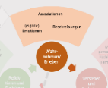
09.09.26 | Verstehen und Analysieren: Fachwissenschaftliche Vertiefung zu verschiedenen Diskriminierungsformen, Mehrperspektivität in Form der Entwicklung von Rollenkarten zu verschiedenen Diskriminierungsformen | 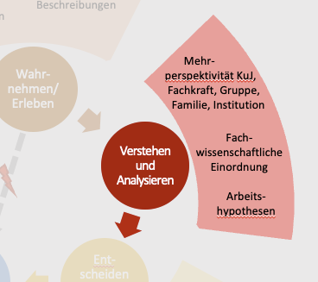
16.09.26 | Verstehen und Analysieren: Eigene Fragestellungen und Arbeitshypothesen entwickeln, Fachwissenschaftliche Vertiefung zu den Konzepten Inklusion und Vorurteilsbewusste Erziehung
23.09.26 | Verstehen und Analysieren: Fachwissenschaftliche Vertiefung zu den Konzepten Inklusion und Vorurteilsbewusste Erziehung
30.09.26 | Verstehen und Analysieren: Fachwissenschaftliche Vertiefung zu den Konzepten Inklusion und Vorurteilsbewusste Erziehung
07.10.26 | Verstehen und Analysieren: Fachwissenschaftliche Vertiefung zur Gestaltung von Bildungsräumen
14.10.26 | Themenwoche
Herbstferien: 19.-30.10.26
04.11.26 | Klausur
11.11.26 | Entscheiden und Planen: Planung eines Raumes | 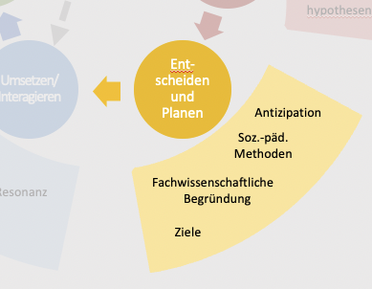
18.11.26 | Entscheiden und Planen: Planung eines Raumes
25.11.26 | Umsetzen und Interagieren: Entwicklung eines Raumes | 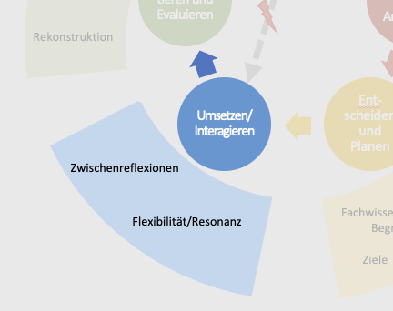
02.12.26 | Umsetzen und Interagieren: Entwicklung eines Raumes
09.12.26 | Umsetzen und Interagieren: Entwicklung eines Raumes
16.12.26 | Umsetzen und Interagieren: Präsentationen/ Vorstellungen der Räume
Weihnachtsferien: 21.12.26-01.01.27
06.01.27 | Umsetzen und Interagieren: Präsentationen/ Vorstellungen der Räume
13.01.27 | Reflektieren und Evaluieren: Konsequenzen für berufliches Handeln ableiten, Arbeitshypothesen überprüfen | 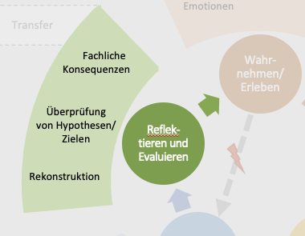
20.01.27 | Transfer: Möglichkeiten der Integration in berufliches Handeln finden, offene Fragestellungen
27.01.27 | Abschlussfeiern – kein regulärer Unterricht

